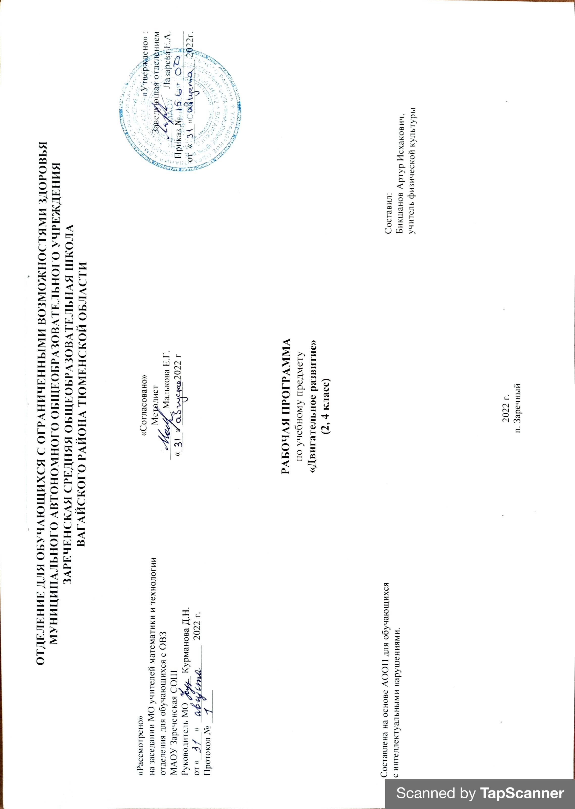

1. Пояснительная записка.
Адаптированная рабочая программа по учебному предмету «Двигательное развитие» 2 и 4 классе ФГОС образования обучающихся с интеллектуальными нарушениями разработана на основании следующих нормативно – правовых документов:
1. Федеральный закон "Об образовании в Российской Федерации" от 29.12.2012 N 273-ФЗ.
2. Приказ Министерства образования и науки Российской Федерации от 19.12.2014 № 1599 "Об утверждении федерального государственного образовательного стандарта образования обучающихся с умственной отсталостью (интеллектуальными нарушениями)".
3.Учебный план отделения для обучающихся с ОВЗ МАОУ Зареченская СОШ.
4.Адаптированная образовательная программа отделения для обучающихся с ОВЗ МАОУ Зареченская СОШ.
Двигательная активность является естественной потребностью человека. Развитие двигательных навыков необходимо для нормальной жизнедеятельности всех систем и функций человека (дыхание, работа сердечно-сосудистой системы и других внутренних органов). У большинства детей с тяжелыми множественными нарушениями развития имеются значительные нарушения опорно-двигательных функций, ограничивающие возможности самостоятельной деятельности обучающихся.
Цель программы: создание условий по обогащению сенсомоторного опыта обучающихся, поддержанию и развитию их способности к движению и функциональному использованию двигательных навыков.
Задачи:
Коррекция и компенсация нарушений физического развития;
Мотивация двигательной активности; формирование, развитие и совершенствование двигательных умений и навыков;
расширение диапазона движений и профилактика возможных нарушений.
Учитывая основные трудности развития младших школьников в целом и с умственной отсталостью, в частности, в качестве основных коррекционно-развивающих задач выделены следующие: коррекция наиболее распространенных дефектов (нарушение осанки, походки, слабость мышц брюшного пресса, туловища, конечностей); развитие координационных способностей учеников, их уровень тренированности, способов выполнения упражнений (активно, с помощью, пассивно); коррекция и компенсация недостатков физического развития (нарушения осанки, плоскостопие, отставание в росте, в массе тела, дисплазии и т. д.); коррекция нарушений в движениях (нарушение координации, ориентировки в пространстве, точность в движении, равновесия и т. д.); устранение недостатков в развитии двигательных и иных качеств (силы, быстроты, ловкости, выносливости, гибкости, прыгучести и т. д.); формирование здорового образа жизни и дальнейшей социализации.
2.Общая характеристика учебного коррекционного курса.
Занятия по коррекционному курсу «Двигательное развитие» проводятся 1 раз в неделю. На них ведущая роль принадлежит педагогу. Для обучения создаются такие условия, которые дают возможность каждому ребенку работать в доступном темпе, проявляя возможную самостоятельность. Учитель подбирает материал по объему и компонует по степени сложности, исходя из особенностей развития каждого ребенка.
В процессе занятий учитель может использовать различные виды деятельности: игровую (сюжетно-ролевую, дидактическую, театрализованную, подвижную игру).
Индивидуальные формы работы на занятиях органически сочетаются с фронтальными и групповыми.
Дидактический материал подобран в соответствии с содержанием и задачами урока-занятия, с учетом уровня развития речи детей.
3. Описание места учебного предмета в учебном плане.
Коррекционный курс «Двигательное развитие» является инвариантной частью учебного плана, согласно которому на его изучение во 2 и 4 классе отводится 1 час в неделю, 34 часов в год.
Учебный план.

Предмет | часов в неделю | 1 ч | 2 ч | 3 ч | 4 ч | год
Двигательное развитие | 1 | 8 | 8 | 10 | 8 | 34
4. Личностные и предметные результаты освоения коррекционного курса.
Личностные базовые учебные действия:
- положительное отношение к окружающей действительности;
- понимание личной ответственности за свои поступки;
- осознанное выполнение обязанностей ученика.
Регулятивные базовые учебные действия:
- вход и выход из учебного помещения со звонком;
- ориентировка в пространстве зала;
- активное участие в двигательной и игровой деятельности;
- работа со спортивным инвентарем;
- адекватная реакция на контроль и оценку учителя.
Познавательные базовые учебные действия:
- дифференцированное восприятие окружающего мира, его временную и пространственную организацию;
- осуществление выбора наиболее эффективных способов решения практических задач в зависимости от конкретных условий.
Коммуникативные базовые учебные действия:
- вступление в контакт и работа в коллективе (учитель-ученик, ученик-ученик, ученик-класс, учитель-класс);
- понимание инструкций;
- сотрудничество со взрослыми и сверстниками;
- доброжелательное отношения, сопереживания, конструктивные взаимодействия с окружающими.
Предметные результаты обучения:
Минимальный уровень:
- представления о двигательном развитии как о средстве укрепления здоровья, физического развития;
- представления о правильной осанке;
- знание строевых команд;
- представления о бережном обращении с инвентарем и оборудованием;
- соблюдение требований техники безопасности в процессе занятий.
Достаточный уровень:
- развитие элементарных пространственных понятий;
- знание частей тела человека;
- знание элементарных видов движений;
- умение выполнять исходные положения;
- умение бросать, перекладывать, перекатывать;
- умение управлять дыханием.
Личностные результаты обучения:
- активное включение в общение и взаимодействие со сверстниками;
- развитие положительных качеств личности;
- управление собственными эмоциями в различных ситуациях;
- проявление дисциплинированности и упорства в образовательной деятельности;
- формирование адекватных представлений о собственных возможностях и ограничениях.
5. Содержание учебного коррекционного курса.
Коррекционный курс содержит следующие разделы:
1. Раздел: Ознакомительно ориентировочные действия в предметно развивающей среде.
2. Раздел: Дыхательные упражнения.
3. Раздел: Ходьба и упражнения в равновесии.
4. Раздел: Бег.
5. Раздел: Ползание и лазание.
6. Раздел: Прыжки.
7. Раздел: Бросание, ловля, метание.
8. Раздел: Мелкая моторика.
9. Раздел: Подвижные игры и подготовка к спортивным играм.
10. Раздел: Игры на улице в зимний период.
11. Раздел: Повторение и обобщение.
6. Календарно – тематическое планирование.
№ п/п | Тема | Количество часов | Дата проведения
 |  |  | По плану | По факту
1 | Игры с мячом. | 1
2. | Игры с мячом. | 1
3. | Игры с мячом. | 1
4. | Упражнения на развитие правильного дыхания. | 1
5. | Упражнения на формирование правильной осанки. | 1
6. | Согласование дыхания с различными движениями. | 1
7. | Ходьба по лестнице вверх и вниз попеременным шагом. | 1
8. | Ходьба с остановками. | 1
9. | Ходьба в заданном направлении с различными предметами. | 1
10 | Ходьба по игровым дорожкам.
11 | Ходьба по заданной траектории. | 1
12 | Повторение и обобщение. | 1
13 | Ходьба со сменой направления. | 1
14 | Ходьба с остановками по сигналу. | 1
15 | Ходьба с соблюдением ритма под счет, музыку. | 1
16 | Бег в заданном направлении. | 1
17 | Чередование ходьбы и бега. | 1
18 | Чередование ходьбы и бега с прыжками и подлезаниями.
19 | Ползание на животе по прямой линии. | 1
20 | Ползание на животе и на четвереньках до определенной цели. | 1
21 | Проползание на четвереньках под препятствием. | 1
22 | Прыжки на месте на двух ногах, держась за руки взрослого и самостоятельно. | 1
23 | Прыжки на двух ногах с продвижением вперед. | 1
24 | Прыжки на одной ноге. | 1
25 | Повторение и обобщение. | 1
26 | Спрыгивание вниз с небольшой высоты. | 1
27 | Прыжки на фитболах. | 1
28 | Игровые упражнения со снегом. | 1
29 | Прокатывание мяча двумя руками друг другу.
30 | Подвижные игры с бегом. | 1
31 | Подвижные игры с прыжками. | 1
32 | Манипулирование предметами. | 1
33 | Прокатывание мяча правой и левой ногой в заданном направлении. | 1
34 | Прокатывание мяча правой и левой ногой в заданном направлении. | 1
7. Описание материально – технического обеспечения образовательной деятельности.
- Гимнастическая стенка.
- Мячи: малые, большие резиновые, массажные, волейбольные.
- Обручи, скакалки, гимнастические палки, кегли, ленточки разных цветов.
- Секундомер.
- Массажные коврики.
- Гимнастические скамейки.
- Гимнастические маты.

